Mezi malbou a poezií: Patrik Hábl a Anna Beata Háblová na společné výstavě v DOXu

Výstava Tolik jiné přítomnosti představuje ve třech patrech věže Centra současného umění DOX malbu Patrika Hábla v dialogu s literaturou a poezií Anny Beaty Háblové. Přestože na současné umělecké a literární scéně jsou oba známi, jde o jejich první společnou prezentaci v prostoru galerie. Výstava potrvá do 24. dubna 2022.

Patrik Hábl a Anna Beata Háblová se setkávají ve společném dialogu na třech patrech výstavního prostoru věže Centra DOX, kde různými prostředky prohledávají terén svého média a testují propustnost jeho hranic. Někdy se jejich světy jen lehce dotýkají, jindy jsou v nejtěsnějším kontaktu. Před divákem rozprostírají stopy obrazů, vlákna příběhů a vrstvy možných interpretací.

↓ Anna Beata Háblová a Patrik Hábl. Foto © Dirk Skiba
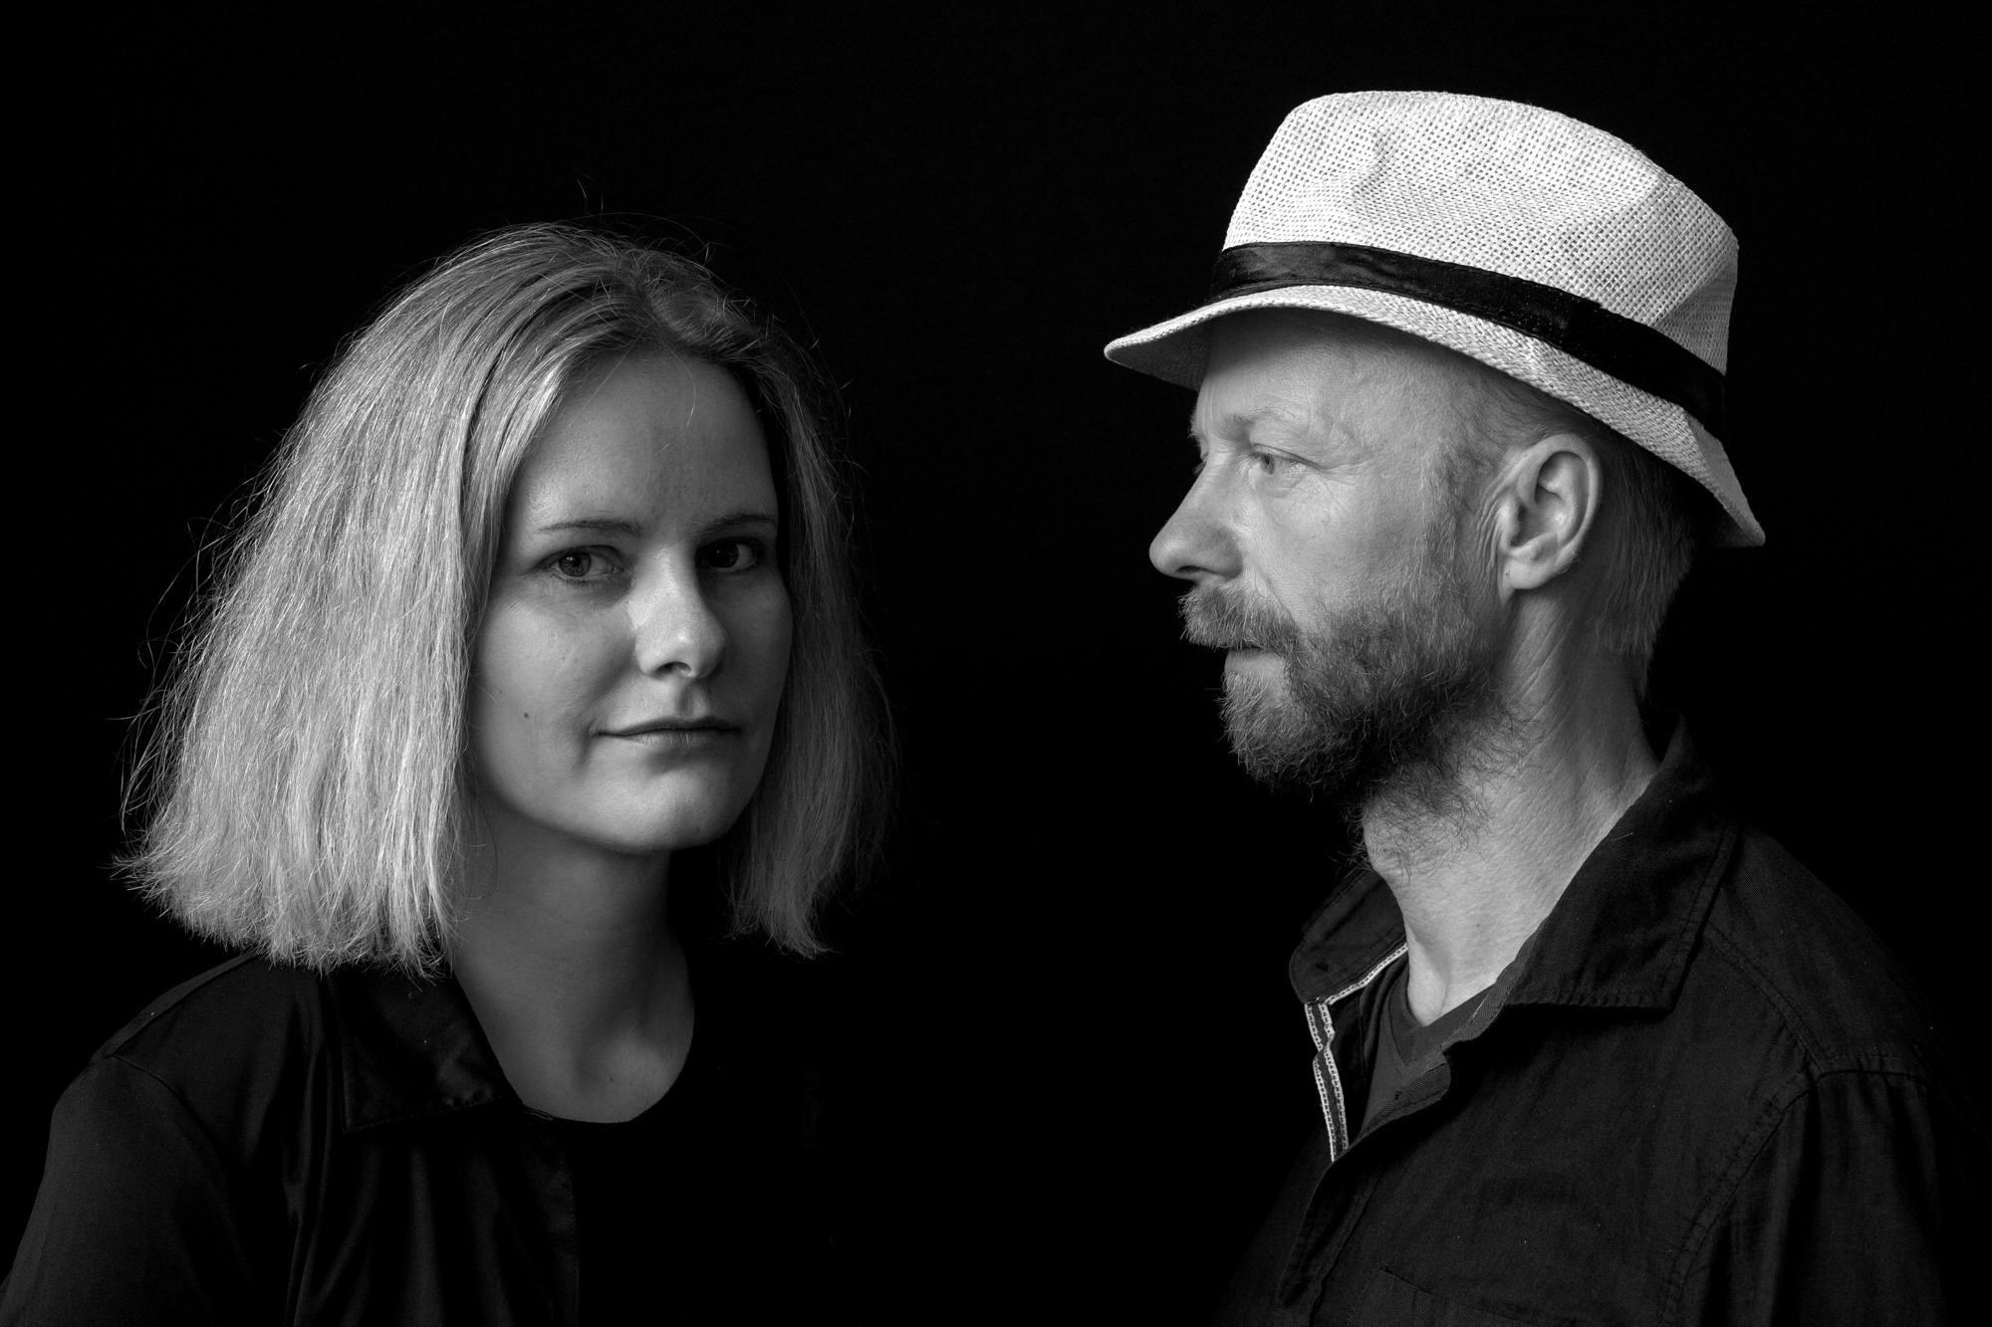
Patrik Hábl (* 1975) se do povědomí veřejnosti zapsal především svými monumentálními intervencemi abstraktního umění do významných (často sakrálních) historických i současných staveb a stálých galerijních expozic. Zatímco v těchto intervencích do veřejného prostoru a v desítkách samostatných výstav v České republice i v zahraničí dosud převažovala abstraktní malba, na výstavě Tolik jiné přítomnosti představuje Patrik Hábl téměř neznámou polohu své tvorby inspirovanou jeho dlouhodobou fascinací klasickým portrétem a lidskou tváří. „Motiv tváře je starý jako lidstvo samo. Ve třech samostatných sériích, které zde představuji, se prolínají tváře minulé, přítomné i budoucí,“ říká sám autor.

Anna Beata Háblová (* 1983), původní profesí architektka a urbanistka, se v posledních letech zaměřuje na práci se slovem, a to v jeho mluvené, psané i slyšené podobě. Je autorkou čtyř básnických sbírek a jednoho románu a věnuje se i žánru slam poetry. Zajímá ji intervence slova do veřejného prostoru a způsob, jakým text dokáže reagovat nejen na architekturu a urbanismus, ale i umění. Na výstavě v Centru DOX zkoumá různé podoby a polohy textu – od básnické formy a její intervence do konkrétního výstavního prostoru přes báseň v audiovizuální podobě až po román jako uměleckou instalaci.
V prvním patře výstavy představuje Patrik Hábl cyklus černobílých portrétů, s názvem Tváře (2020-21) který vytvořil v reakci na předčasný odchod svého bratra a v době pandemie jako hommage předčasně zemřelým známým i zcela neznámým osobnostem. Přímou reakcí Anny Beaty Háblové na tento cyklus je série básní ve formě haiku, které jejím vlastním hlasem znějí do ticha. „Tváře, které hledí z obrazů, hledí i ze slov. Ticho je tu jako zeď, na které visí malby haiku,“ říká o společné instalaci autorka.
Jinou polohu textu a slova prezentuje ve druhém patře výstavy Anna Beata Háblová ve videoinstalaci Eko Slam. Ta vychází z principů slam poetry, žánru, kterému se autorka věnuje už několik let, a pracuje s principem rozpadu obrazu i jazyka. Text ztrácí srozumitelnost, rozbíjí se o vlastní rytmus až do robotické polohy, která se nese nad sérií monumentálních, abstraktních, dehumanizovaných tváří Patrika Hábla. Tzv. Vytrhávané tváře vznikají od roku 2014 zcela specifickým způsobem – vrstvenou malbou a její následnou dekonstrukcí, kdy se postupným strháváním jednotlivých vrstev malby autor dle vlastních slov dostává „pod kůži“ obrazu, do kterého pak divák může pomyslně vstupovat.

↓ Pohled do výstavy. Foto Jan Slavík, © DOX
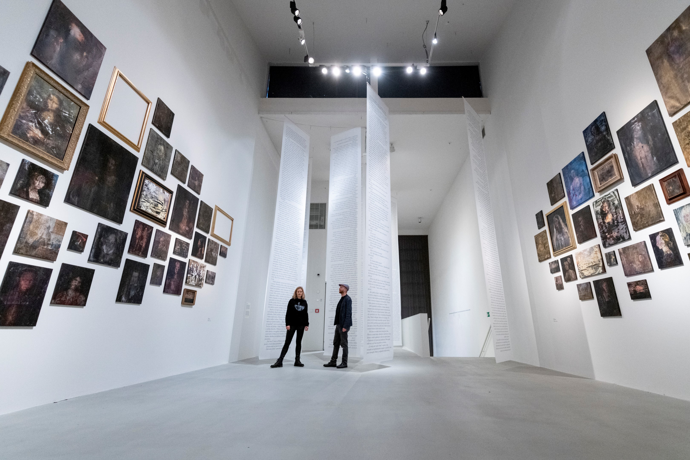
V posledním patře výstava vrcholí instalací, kterou tvoří rozsáhlý soubor Patrika Hábla nazvaný Tváře starých mistrů a román v prostoru Anny Beaty Háblové. Cyklus 102 pláten, který ve své kompletní podobě Patrik Hábl představuje veřejnosti vůbec poprvé, vznikal v dlouhodobém horizontu téměř třiceti let. Během nich autor vytváří tradiční technikou kopie převážně ikonicky známých děl autorů, jako jsou Albrecht Dürer, Leonardo da Vinci, Rembrandt, ale třeba i Vincent van Gogh nebo Edvard Munch. Následně „dekonstruuje“ formální postupy klasické štětcové malby a každou tvář malířsky reinterpretuje jinou technikou. Divákovi tak otvírá možnosti nových interpretací klasických děl malířskou optikou 21. století. Právě zkoumání (i několikaletých) malířských procesů a vývoj nových technik v souvislosti s jejich působením na divákovu imaginaci tvoří spojení mezi dosud představovanou tvorbou Patrika Hábla a cyklem Tváře starých mistrů.

Otázky spojené s uměním malby a reinterpretace klasické formy zajímají i Annu Beatu Háblovou v jejím románovém debutu nazvaném Směna, který v prostředí galerie pojala jako prostorovou instalaci. Román, který vyjde v knižní podobě v letošním roce v nakladatelství Host, je výpovědí mladé vizuální umělkyně, která balancuje mezi touhou po uměleckém uplatnění a odvržením všeho, co souvisí s malbou. Stejně jako se u portrétů starých mistrů v instalaci vytrácí možnost „čtení“, i román Anny Háblové může divák vzhledem k měřítku zachytit v pouhém fragmentu.

„Propojovat svět umění a svět literatury je dobrodružstvím. Pokud se na chvíli díváte na umění očima literatury a na literaturu očima umění, budete se alespoň na chvíli dívat jinak a přemýšlet jinak. A o to jsme se ve výstavě chtěli pokusit“, říká kurátorka výstavy Michaela Šilpochová, která umělce ke spolupráci oslovila podle svých slov právě proto, že se v jejich tvorbě oba světy setkávají naprosto přirozeně.

Výstava bude doprovázena sérií programů zaměřených na literaturu a umění, vzdělávací programy pro školy, komentované prohlídky a workshopy i dílny pro děti s Patrikem a Annou Háblovými.

K výstavě se připravuje katalog.

Patrik Hábl (* 1975) je malíř pracující s obrazem a prostorem. Vytvořil řadu monumentálních prostorových vstupů současného umění do významných historických staveb, například intervenci „postních obrazů“ v akademickém kostele Nejsvětějšího Salvátora v Praze, intervence ve stálých expozicích Národní galerie v Praze a Alšovy jihočeské galerie v Hluboké nad Vltavou (2016) či instalaci v klášterním kostele ve Speinshartu (2016). Počátkem roku 2017 vytvořil desetimetrové postní plátno pro nejstarší kostel v Grazu Leechkirche a v témže roce v Malé pevnosti terezínského ghetta obepnul obvod cely č. 41 malbou, kterou tvoří 600 po- stav. Opakovaně zaujal veřejnost např. také monumentální malbou Vodopádu na činžovním domě na pražském Žižkově (2020) nebo velkoformátovým muralem v rámci festivalu Landscape v Krnově (2021). Spolupracoval s architektem Stanislavem Fialou při realizaci paláce Drn a paláce Špork.

Velké ohlasy vzbudila jeho samostatná výstava Transformace krajiny (2013) v Centru současného umění DOX, kde svými díly proměnil výstavní prostor v pomyslnou Kapli. V roce 2015 byl vybrán odbornou komisí na Bienále do Pekingu a své práce představil v japonském Kjótu a o rok později v tradičním domě Takeda House v japonské Takaoce. V témže roce ve velké jízdárně Alšovy jihočeské galerie vytvořil monumentální obraz (100 m2), který byl součástí jeho velké samostatné výstavy s názvem V architektuře malby. Tvorba Patrika Hábla byla oceněna Waldesovou cenou, cenou Europol nebo Grafikou roku. Byl nominován v top 10 jako Osobnost roku za nejvýznamnější umělecký počin roku 2013. Stal se prvním žijícím Čechem, jehož obrazy opakovaně zařadily aukční síně Christie’s a Sotheby’s do světového výběru nejlepších výtvarných děl 20. a 21. století. Patrik Hábl pedagogicky působí na VŠUP v Praze.

Anna Beata Háblová (* 1983) je spisovatelka, básnířka, slamerka, architektka a urbanistka. Za architektonické návrhy i teoretické práce získala ceny Young Architect Award 2010 nebo Young Planning Professionals Award 2012. V roce 2017 vydala populárně naučnou knihu Města zdí o historii, interpretaci a východiscích obchodních center ve vztahu k městu. Od roku 2018 připravuje příspěvky o architektuře pro Český rozhlas a od roku 2020 také pro Českou televizi. Její dosud poslední knihou na pomezí žánrů jsou Nemísta měst (Host, 2019) o opomíjených, pomíjivých a míjených místech. Je autorkou čtyř básnických sbírek. Její básně a povídky vyšly také v literárních časopisech Host, Tvar, Weles, Pandora a dalších a byly přeloženy do několika evropských jazyků. V roce 2021 básně vystavila v galerii Artwall (Nevýslovný, 2021) a v kostele Panny Marie Vítězné (Haiku proti beznaději, 2021). Je členkou výboru Asociace spisovatelů. V současné době připravuje k vydání svůj první román Směna.

Tolik jiné přítomnosti
27. 1. 2022 – 24. 4. 2022
kurátorka výstavy: Michaela Šilpochová

Aktuální program Centra současného umění DOX najdete na webových stránkách www.dox.cz

Tiskovou zprávu a fotografie si lze po registraci stáhnout v sekci Press

Kontakt
Kurátorka výstavy: Michaela Šilpochová
T 774 222 355, E michaela@dox.cz

